|  |
| --- |
|  |
| **Family Hub**  אפלקציית אנדרויד סטודיו |
| |  |  |  | | --- | --- | --- | | בן סמבירא | 5/20/19 | פרויקט הנדסת תוכנה | |

תוכן עניינים

פתיחה 2

מבנה האפלקיציה 3

תיאור מסכים 4

Main Activity 4

Register 6

Log in 8

Main menu 9

Learn 10

Quiz 11

Credits 13

Guide 14

DBHelper 15

User 17

נספחים 20

קבצי java 20

Main activity 20

Login 21

Registeration 23

MainMenu 26

Learn 27

Quiz 30

DBHelper 35

User 36

Guide 37

Credits 38

קבצי XML 40

Main Activity 40

Login 41

Registeration 42

Main Menu 43

Learn 44

Quiz 47

Guide 49

Credits 50

Manifest 51

# פתיחה

שם הפרויקט

Family Hub

לוגו



שם התלמיד

בן סמבירא

מורה

עוז דרורי

בית ספר

מקיף רגר

### הסבר כללי

האפלקיציה AstroQuiz באה ללמד את כלל המשתמשים על מערכת השמש, הכוכבים והחלל באמצעות חידון משחקי. האפליקציה נועדה לגילאים 10 ומעלה.

מטרת האפליקציה היא לגרום לילדים להתעניין יותר בתחום האסטרונומיה ולהפוך את התחום הלימודי למעין משחק ותחרות בקרב המשתמשים.

# מבנה האפלקיציה

Two Way Navigation

Side Drawer

New Event

Upcoming Events

Family Members

Family Tree

Profile

Settings

Home Screen

Register

Register - Motivation

Login

# תיאור מסכים

## LoginActivity.java, activity_first_login.xml

המסך הראשון שנפתח למשתמש הוא מסך ההתברות בו המשתמש מתבקש להירשם עם אימיילם וססמא.

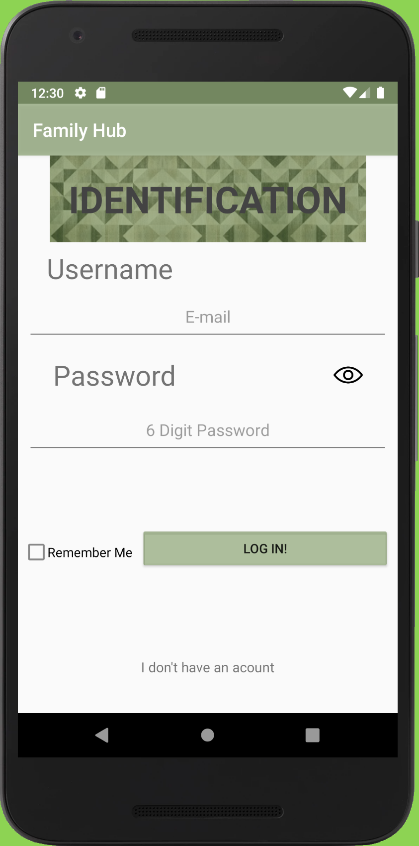על המסך ארבעה כפתורים: התחבר, צור חשבון חדש, הצג\הסתר ססמא וכפתור זכור אותי להתחברות מהירה יותר. לחיצה על הכפתורים תעביר את המשתמש לפעולה הרצויה.

|  |  |
| --- | --- |
| **מטרה** | **שם המשתנה\פעולה** |
| שני כפתורים, אחד מעביר להתחברות והשני מעביר להרשמה של משתמשים חדשים. | Button **Log**,**Reg** |
| משתנה האחראי על המידע בטבלה. | SQLiteDatabase **sqdb** |
| משתנה שיוצר טבלה של המשתמשים באפליקציה. | DBHelper **my_db** |
| שני מעבירי מסכים, אחד אחראי להעברה למסכים רישום והתחברות והשני אחראי להעברה למסכים מדריך וקרדיטים. | Intent **Go1,Go** |
| הפעולה יוצרת את המסך באפליקציה, מפעילה אותו, גורמת לכל המשתנים והפעולות בו לפעול ולבצע את תפקידם. | **protected void** onCreate(Bundle savedInstanceState) |
| הפעולה יוצרת תפריט , שניתן לראותו באמצעות שלוש נקודות בפינה הימנית של המסך. | **public boolean** onCreateOptionsMenu(Menu menu) |
| הפעולה מאפשרת לברור בין אפשרויות שונות בתפריט, לאיזה מסך המשתמש מבקש לעבור. | **public boolean** onOptionsItemSelected(MenuItem item) |
| הפעולה שולטת על הכפתורים במסך, מאזינה ללחיצת המשתמש וכך יודעת לאן להעביר את המשתמש, עקב לחיצתו. | **public void** onClick(View view) |
|  | |

## Register

על המסך מופיעים 4 פריטים שהמשתמש צריך למלא בשביל ליצור חשבון. הכנסת הפריטים היא כדי להכנס למערכת. לאחר הרישום יש להכנס למסך התחבר ולהקיש את הפרטים.

|  |  |
| --- | --- |
| **מטרה** | **שם המשתנה\פעולה** |
| משתנה האחראי על המידע בטבלה. | SQLiteDatabase **sqdb** |
| משתנה שבודק בטבלת המשתמשים הרשומים האם המשתמש החדש כבר רשום מבעוד מועד או שמא לא. | DBHelper **my_db** |
| 4 משתנים המקבלים ומעבירים את המידע שהקיש המשתמש כדי לשמור אותם במערכת וליצור משתמש חדש. | EditText **etNick**,**etPass**,**etEmail**,**etPhone** |
| כפתור שמאשר סופית את ההרשמה ויוצר את המשתמש. | Button **reg** |
| מערך בגודל של 4, מסוג מחרוזת הנועד להכיל את פרטי המשתמש שהוכנסו למערכת. המערך מסייע בחיפוש פרטי המשתמש באפליקציה כדי לבדוק האם הוא רשום או לא. | String [] **info**=**new** String[4] |
| רשימה המסייעת בהכנסת משתמשים חדשים ובדיקה של משתמשים קיימים. | ArrayList<String> **al_users** |
| משתנה שנועד כדי לבדוק אילו פרטים שגווים המשתמש הכניס ולהוציא הודעה מתאימה. | AlertDialog.Builder **adb**; |
| הפעולה יוצרת את המסך באפליקציה, מפעילה אותו, גורמת לכל המשתנים והפעולות בו לפעול ולבצע את תפקידם. | **protected void** onCreate(Bundle savedInstanceState) |
| הפעולה יוצרת תפריט , שניתן לראותו באמצעות שלוש נקודות בפינה הימנית של המסך. | **public boolean** onCreateOptionsMenu(Menu menu) |
| הפעולה מאפשרת לברור בין אפשרויות שונות בתפריט, לאיזה מסך המשתמש מבקש לעבור. | **public boolean** onOptionsItemSelected(MenuItem item) |
| הפעולה מאזינה קודם כל ללחיצת המשתמש על כפתור ה"הרשמה". ברגע שהמשתמש לחץ על הכפתור, הפעולה בודקת האם הוא רשום כבר מבעוד מועד, או שהוא משתמש חדש ובכך מכניסה אותו לטבלת המשתמשים. | **public void** onClick(View view) |
| פעולה שבודקת האם אחד מהשדות שהמשתמש צריך למלא ריקות ועוזרת להוציא הודעת אזהרה. | **public boolean** empty() |
| פעולה שבודקת האם שם המשתמש שהמשתמש הקיש הוא הגיוני כלומר בעל 2 תווים לפחות. | **public boolean** fakename() |
| פעולה שבודקת האם הסיסמא שהמשתמש הקיש היא מתאימה כלומר באורך של 4 לפחות. | **public boolean** fakePass() |

|  |  |
| --- | --- |
| פעולה שבודקת האם המייל שהמשתמש הקיש הוא מייל הגיוני בעל כתובת נכונה. | **public boolean** fakeEmail() |
| פעולת עזר שעוזרת לבדוק אם המייל של המשתמש הוא הגיוני. | **public boolean** twoDots(String s) |
|  | |

## Log in

המסך מכיל 2 שדות בהם המשתמש צריך להקיש את שם המשתמש שלו ואת הסיסמא ל מנת להכנס למערכת. בזמן הבדיקה, מתבצעת השוואה בטבלת המשתמשים ואם המשתמש אכן קיים הוא רשאי להכנס למערכת ללא בעיות.

|  |  |
| --- | --- |
| **מטרה** | **שם המשתנה\פעולה** |
| שני שדות למילוי נתונים על ידי המשתמש, שם משתמש וסיסמא על מנת להתחבר למערכת. | EditText **Username1**,**Password1** |
| כפתור ה"כניסה" על מנת ליישם את בדיקת המשתמש במערכת ולהכניסו לאפליקציה עצמה. | Button **login** |
| משתנה האחראי על המידע בטבלה. | SQLiteDatabase **sqdb** |
| משתנה שמבצע חיפוש בטבלת המשתמשים ובודק האם המשתמש המנסה להיכנס לאפליקציה כבר רשום או לא. | DBHelper **MyDB** |
| מעביר מסך הנועד לקדם את המשתמש למסך הבא לאחר שהוא נכנס למערכת | Intent **goMenu** |
| הפעולה יוצרת את המסך באפליקציה, מפעילה אותו, גורמת לכל המשתנים והפעולות בו לפעול ולבצע את תפקידם. | **protected void** onCreate(Bundle savedInstanceState) |
| הפעולה יוצרת תפריט , שניתן לראותו באמצעות שלוש נקודות בפינה הימנית של המסך. | **public boolean** onCreateOptionsMenu(Menu menu) |
| הפעולה מאפשרת לברור בין אפשרויות שונות בתפריט, לאיזה מסך המשתמש מבקש לעבור. | **public boolean** onOptionsItemSelected(MenuItem item) |
| הפעולה בודקת האם פרטי המשתמש המנסה להיכנס לאפליקציה נמצאים בטבלה מבעוד מועד או לא. אם כן, המערכת מכניסה אותו בהצלחה למסך האפשרויות, אם לא האפליקציה מבקשת מהמשתמש לבדוק את פרטיו או להירשם. | **public void** go1(View view) |
|  | |

## Main menu

המסך מכיל את מספר הנקודות שצבר המשתמש בחידון, מכיל את שם המשתמש ומכיל שני כפתורים אחד מעביר למסך למידה על כוכבי הלכת והשני מעביר לחידון הטריוויה.

|  |  |
| --- | --- |
| **מטרה** | **שם המשתנה\פעולה** |
| שני כפתורים המעבירים את המשתמש למסכים הבאים (למידה וחידון). | Button **learn**,**start** |
| מדבקת טקסט המציגה למשתמש את מספר הנקודות שצבר במשחק. | TextView **tv**,**points** |
| משתנה המעביר את שם המשתמש ומציג אותו בעת כניסת המשתמש. | Intent **takeIt** |
| משתנה עזר שמקבל את שם המשתמש ועוזר להציגו | String **Username**=**""** |
| משתנה האחראי על המידע בטבלה ועוזר להציג את הנקודות. | SQLiteDatabase **sqdb** |
| משתנה שמבצע חיפוש בטבלת המשתמשים ובודק את מספר הנקודות. | DBHelper **my_db** |
| הפעולה יוצרת את המסך באפליקציה, מפעילה אותו, גורמת לכל המשתנים והפעולות בו לפעול ולבצע את תפקידם. | **protected void** onCreate(Bundle savedInstanceState) |
| הפעולה יוצרת תפריט , שניתן לראותו באמצעות שלוש נקודות בפינה הימנית של המסך. | **public boolean** onCreateOptionsMenu(Menu menu) |
| הפעולה מאפשרת לברור בין אפשרויות שונות בתפריט, לאיזה מסך המשתמש מבקש לעבור. | **public boolean** onOptionsItemSelected(MenuItem item) |
| הפעולה מאזינה לכפתורים במסך. במידה וכפתור נלחץ, הפעולה תעביר את המשתמש למסך המוקדש ללמידת הנושא שהמשתמש בחר . | **public void** onClick(View view) |
|  | |

## Learn

במסך זה נמצא כל המידע על כוכבי הלכת שרצוי ללמוד אותו כדי לענות על רוב השאלות בחידון.

במסך זה ניתן לעבור בין כוכב לכוכב ולראות את הנתונים על כל כוכב. בנוסף לכך, מוצגת תמונה לכל כוכב.

המעבר בין הכוכבים השונים מתבצע באמצעות התפריט העליון בצד ימין.

|  |  |
| --- | --- |
| **מטרה** | **שם המשתנה\פעולה** |
| מדבקות טקסט שמכילות את כל הפרטים על הכוכב: שם, טמפרטורה, אורך יום, רדיוס, מסה, כמות ירחים, מרחק מהשמש, זוית סיבוב, ומהירות. | TextView **tv**,**temp2**,**daylength2**,**radius2**  ,**mass2**,**moons2**,**distance2**,**angle2**,**speed2** |
| מערך שמכיל את כל שמות הכוכבים על מנת לעזור במעבר בין כוכב לכוכב. | String[] **stars** = {**"Mercury"**,**"Venus"**,**"Earth"**,**"Mars"**,  **"Jupiter"**,**"Saturn"**,**"Uranus"**,**"Neptune"**} |
| מערך שמכיל מספרים סידוריים של הכוכבים על מנת לעזור במכבר בין כוכב לכוכב. | **int**[] **ids** = **new int**[8]; |
| משתנה עזר שמקבל את שם הכוכב ועוזר להציגו. | String **planet** = **""** |
| משתנה האחראי על המידע בטבלה ועוזר להציג את הנתונים על הכוכבים. | SQLiteDatabase **sqdb** |
| משתנה שמבצע חיפוש בטבלת המשתמשים ומייבא את הנתונים על הכוכבים מהטבלה | DBHelper **my_db** |
| הפעולה יוצרת את המסך באפליקציה, מפעילה אותו, גורמת לכל המשתנים והפעולות בו לפעול ולבצע את תפקידם. | **protected void** onCreate(Bundle savedInstanceState) |
| הפעולה יוצרת תפריט , שניתן לראותו באמצעות שלוש נקודות בפינה הימנית של המסך. | **public boolean** onCreateOptionsMenu(Menu menu) |
| הפעולה מאפשרת לברור בין אפשרויות שונות בתפריט, לאיזה מסך המשתמש מבקש לעבור. | **public boolean** onOptionsItemSelected(MenuItem item) |
| פעולת עזר שמקבלת את שם הכוכב ואת השדה ומחזירה את הנתונים המטרה של הפעולה היא חיפוש מהיר בטבלה וביטול של כפל קוד. | **public** String Data(String str_planet,String field) |
|  | |

## Quiz

זהו המסך של החידון במסך זה מוצגת השאלה במרכז המסך ומתחתיה 4 כפתורי רדיו עם שאלון אמריקאי.

מחחת ישנם 3 כפתורים:

**Check –** כפתור שבודק את התשובה שנבחרה, אם המשתמש בחר בתשובה הנכונה הוא זוכה ב5 נקודות.

**Next question –** כפתור שמדלג לשאלה הבאה, הכפתור פועל גם במידה שהמשתמש לא ענה על השאלה.

**Finish –** כפתור שמסיים את החידון.

|  |  |
| --- | --- |
| **מטרה** | **שם המשתנה\פעולה** |
| 3 כפתורים שמטרתם לתפעל את החידון  כפתור בדיקה, כפתור מעבר שאלה וכפתור סיום. | Button **check**,**nextQ**,**finishq** |
| 4 כפתורים שמציינים את בחירת התשובה הנכונה בחידון האמריקאי. | RadioButton **r1**,**r2**,**r3**,**r4** |
| משתנה שמקבל את שם המשתמש על מנת להחזיר את מספר הנקודות ולעדכן בטבלה. | Intent **takeIt** |
| קבוצת הלחצנים של החידון שמאפשרת בחירה של תשובה בכל פעם. | RadioGroup **rg** |
| מדבקת תמונה שמציגה תמונה מתאימה בשאלות ספציפיות. | ImageView **imgv** |
| משתנה שעוזר בעדכון הנתונים בטבלה. | String **Username** |
| מדבקת טקסט שמציגה למשתמש את השאלה הנוכחית. | TextView **tvques** |
| משתנה שמגריל מספרים אקראיים על מנת להגריל שאלות שונות בכל פעם | Random **rand** = **new** Random() |
| משתנה האחראי על המידע בטבלה ועוזר להציג את השאלות, התשובות ולייבא את התשובה הנכונה. | SQLiteDatabase **sqdb** |
| משתנה שמבצע חיפוש בטבלת המשתמשים ומייבא את הנתונים של החידון. | DBHelper **my_db** |
| משתנה שמחזיק במספר השאלה הנוכחי. | **int n** |
| משתנה שבורר האם המשתמש מקבל שאלה באמצעות תמונה או שאלת טקסט רגילה. | Boolean **b1** |
| משתנה שסופר את הנקודות שצובר המשתמש לאורך כל החידון. | **int countPoints**= 0 |
| משתנה שמחזיק במספר הנקודות הקודם של המשתמש. | String **OldPoints** |
| הפעולה יוצרת את המסך באפליקציה, מפעילה אותו, גורמת לכל הכפתורים בתחתית המסך לבצע את הפעולות שלהם. | **protected void** onCreate(Bundle savedInstanceState) |
| פעולה שמחזירה את מספר הנקודות הנוכחי של המשתמש לפני שענה על שאלות על מנת להוסיף נקודות למשתמש. | **public** String GetCurrentPoints() |
| פעולה שמקבלת את מספר השאלה שהוגרלה ומציגה את השאלה. הפעולה תקבל רק מספרי שאלה של שאלות ללא תמונה. | **public void** NormalQuestion(**int** n) |
| פעולה שמקבלת את מספר השאלה שהוגרלה ומציגה את השאלה. הפעולה תקבל רק מספרי שאלה של שאלות בעלות תמונה. | **public void** ImgQuestion(**int** n) |
| פעולה שמאפסת את הבדיקה של התשובות במעבר שאלה. | **public void** BlackText() |
| פעולת עזר לבדיקה שבודקת האם אחד הלחצנים בחידון נבחר. | **public boolean** If_Checked() |
| פעולה שבודקת האם המשתמש בדק את התשובה וחוסמת בדיקות כפולות ומתן נקודות חוזר. | **public boolean** IfBlacked() |
| פעולה שמייבאת מהטבלה נתונים על השאלה עם מספר סידורי n ותוכן string | **public** String Quiz(**int** n,String field) |
| הפעולה יוצרת תפריט , שניתן לראותו באמצעות שלוש נקודות בפינה הימנית של המסך. | **public boolean** onCreateOptionsMenu(Menu menu) |
| הפעולה מאפשרת לברור בין אפשרויות שונות בתפריט, לאיזה מסך המשתמש מבקש לעבור. | **public boolean** onOptionsItemSelected(MenuItem item) |
|  | |

## Credits

במסך זה מדובר על כל מי שעזר לי לבנות את האפליקציה המידע כתוב על מדבקת טקסט והוא נשאב מתוך קובץ צדדי RAW.

למסך זה ניתן להגיע מן המסך הראשי (מסך הפתיחה).

|  |  |
| --- | --- |
| **מטרה** | **שם המשתנה\פעולה** |
| יצירת ערוץ גישה לקובץ. | InputStream **is** |
| יצירת עצם המשתלט על ערוץ הגישה לקובץ. | InputStreamReader **isr** |
| יצירת העצם לספיגת נתונים דרך העצם שהשתלט על ערוץ הגישה | BufferedReader **br** |
| מדבקה שעליה המידע מהקובץ הפנימי מודבק. | TextView **tvRaw** |
| משתנים האחראיים לשליחת sms ליוצר האפליקציה. | String **PhoneNumber**=**"0502913458"**, **SmsMessage**=**"Hello call me"** |
| משתנים האחראיים לשליחת email ליוצר האפליקציה. | String **MyEmail**=**"haimspaya@gmail.com"**, **sub**=**"My Mail"**, **text** = **"Hello"** |
| הפעולה יוצרת את המסך באפליקציה, מפעילה אותו, גורמת לכפתורי יצירת קשר להפעיל את הפעולות שלהם. | **protected void** onCreate(Bundle savedInstanceState) |
| הפעולה יוצרת תפריט , שניתן לראותו באמצעות שלוש נקודות בפינה הימנית של המסך. | **public boolean** onCreateOptionsMenu(Menu menu) |
| הפעולה פותחת מסך חדש של מייל וממלאת את פרטי היוצר. | **public void** SendMail(View view) |
| הפעולה פותחת מסך חדש של sms וממלאת את פרטי היוצר. | **public void** SendSms(View view) |
| הפעולה מאפשרת לברור בין אפשרויות שונות בתפריט, לאיזה מסך המשתמש מבקש לעבור. | **public boolean** onOptionsItemSelected(MenuItem item) |

## Guide

במסך זה ניתנות הוראות ברורות ומפורשות למשתמש כיצד להשתמש באפליקציה. המידע כתוב על מדבקת טקסט והוא נשאב מקובץ צדדי RAW.

למסך זה ניתן להגיע מהמסך הראשי (מסך הפתיחה).

|  |  |
| --- | --- |
| **מטרה** | **שם המשתנה\פעולה** |
| יצירת ערוץ גישה לקובץ. | InputStream **is** |
| יצירת עצם המשתלט על ערוץ הגישה לקובץ. | InputStreamReader **isr** |
| יצירת העצם לספיגת נתונים דרך העצם שהשתלט על ערוץ הגישה | BufferedReader **br** |
| מדבקה שעליה המידע מהקובץ הפנימי מודבק. | TextView **tvRaw** |
| הפעולה יוצרת את המסך באפליקציה, מפעילה אותו, גורמת לכל המשתנים והפעולות בו לפעול ולבצע את תפקידם. | **protected void** onCreate(Bundle savedInstanceState) |
| הפעולה יוצרת תפריט , שניתן לראותו באמצעות שלוש נקודות בפינה הימנית של המסך. | **public boolean** onCreateOptionsMenu(Menu menu) |
| הפעולה מאפשרת לברור בין אפשרויות שונות בתפריט, לאיזה מסך המשתמש מבקש לעבור. | **public boolean** onOptionsItemSelected(MenuItem item) |

# DBHelper

במחלקה זו נמצאות 3 טבלאות כל אחת עם נתונים שונים. בטבלאות נעשה שימוש בהרבה מקומות באפליקציה.

#### טבלה 1

אחראית על כל המידע של המשתמשים: שמות, סיסמאות, מיילים, טלפונים ומספר נקודות.

במצב זה הטבלה ריקה כי אין משתמשים רשומים.

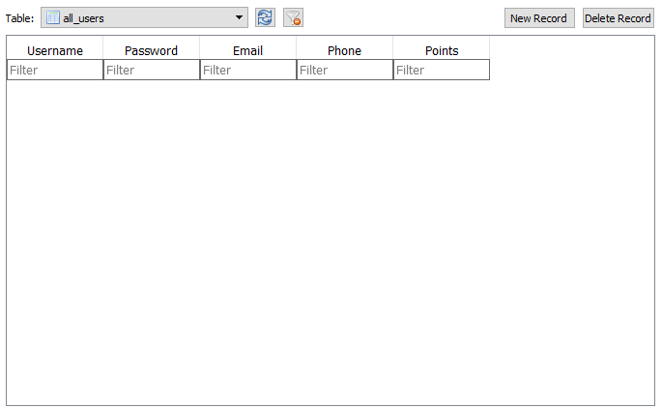

#### טבלה 2

אחראית על כל המידע של למידה על כוכבי הלכת: שם, טמפרטורה, מרחק מן השמש, מספר ירחים, מסה, רדיוס, אורך יום, מהירות, זוית סיבוב.

#### טבלה 3

אחראית על כל המידע של החידון: שאלות, אופציות לתשובות ותשובות נכונות

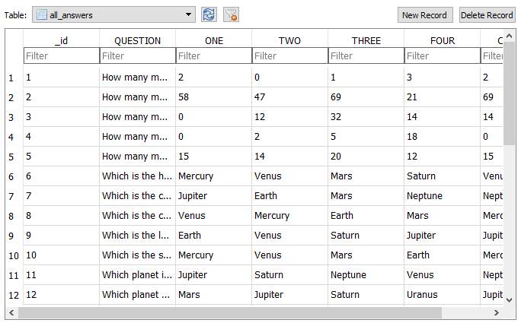

# User

|  |  |
| --- | --- |
| **מטרה** | **שם המשתנה\פעולה** |
| משתנים ששומרים על נתוני המשתמש: שם, סיסמא, מייל, טלפון, נקודות. | **public** String **Name** **public** String **Pass** **public** String **Email** **public** String **Phone** **public int points** |
| הפעולה בונה את העצם של המשתמש ע"י 4 נתונים: שם, סיסמא, מייל וטלפון. מספר הנקודות מתחיל מ 0. | **public** User(String name, String pass, String email, String phone, **int** points) |
| משרשרת את פרטי העצם של המשתמש. | **public** String toString() |
| הפעולה מחזירה בתור שרשרת את שם המשתמש.  הפעולה מאפשרת לשנות את שם המשתמש. | **public** String getName()  **public void** setName(String name) |
| הפעולה מחזירה בתור שרשרת את הסיסמא.  הפעולה מאפשרת לשנות את הסיסמא. | **public** String getPass()  **public void** setPass(String pass) |
| הפעולה מחזירה בתור שרשרת את המייל.  הפעולה מאפשרת לשנות את המייל. | **public** String getEmail()  **public void** setEmail(String email) |
| הפעולה מחזירה בתור שרשרת את מספר הטלפון.  הפעולה מאפשרת לשנות את המספר. | **public** String getPhone()  **public void** setPhone(String phone) |
| הפעולה מחזירה בתור מספר שלם את הנקודות.  הפעולה מאפשרת לשנות את הנקודות. | **public int** getPoints()  **public void** setPoints(**int** points) |

# מדריך למשתמש

Hello and welcome to AstroQuiz !  
  
in this application you will learn about the solar system,  
about the planets and about space.  
  
start by registering, press the register button on the first screen.  
write your name, mail, and your phone number to create your own username.  
remember your password have to be at least 4 symbols long,  
and your nickname at least 2 letters long.  
  
once you have registerd you can log in and start learning about the solar system.  
you can see your name and the number of points you have currently.  
to earn points we will need to answer the quiz but lets learn first.  
  
press the learn button. in the menu on the right top of the screen you can choose a planet  
to investigate. learn well about all the planets and prepare for the quiz.  
  
after we have learned about our planets its time for the quiz press back and return to  
the previous screen. press the quiz button and start.  
  
for every right answer you will get 5 points. try and get the highest score you can get.  
even if the answer you picked is wrong the system will color the right answer for you to know.  
  
AstroQuiz is a graet app that teaches you about space and the solar system in a very fun way.

# קרדיטים

this application was built by Haim Spaya !  
  
i am a student at mekif g in beer sheva, israel.  
and this project is for my bagrut axemination.  
  
i've built this application under my teacher Viki Shamagov guidence.  
so thank you very much viki.

# רפלקציה אישית

המטרות שהצבתי לעצמי לפני תחילת העבודה: עיצוב משוגע, עבודה עם הרבה טבלאות, מידע רב ואפליקציה משחקית. לדעתי השגתי את המטרות שהצבתי לעצמי.

מה שלדעתי ניתן לשפר בהמשך זה הוספה של שאלות ומידע על החלל מכיוון שאסטרונומיה וחלל אלו תחומים רבי תוכן ועניין אפשר לפתח את האפלקיציה למימדים גדולים.

הקשיים שהיו בדרך הם התאמות של התמונות בתוך האפליקציה שעשו הרבה בעיות, גישות למידע שנמצא בטבלה וחיפושו, ובניית החידון היו אתגרים קשים.

מה שלמדתי בעבודה זו זה את כל הבסיס של Android Studio את כל מה שצריך לדעת בשביל ליצור אפליקציה מקצועית שתשמש אותי במידת הצורך.